c

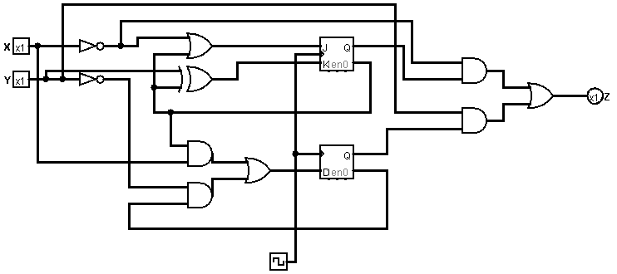

Q0

y

Q0+

0

0

**0**

0

1

**1**

1

0

**1**

1

1

**1**

Q1

Q0

x

y

Z

0

0

0

0

**0**

0

0

0

1

**0**

0

0

1

0

**0**

0

0

1

1

**0**

0

1

0

0

**1**

0

1

0

1

**1**

0

1

1

0

**0**

0

1

1

1

**0**

1

0

0

0

**0**

1

0

0

1

**1**

1

0

1

0

**0**

1

0

1

1

**1**

1

1

0

0

**1**

1

1

0

1

**1**

1

1

1

0

**0**

1

1

1

1

**1**

Q1

Q0

x

y

Q1+

0

0

0

0

**0**

0

0

0

1

**1**

0

0

1

0

**0**

0

0

1

1

**0**

0

1

0

0

**0**

0

1

0

1

**1**

0

1

1

0

**0**

0

1

1

1

**1**

1

0

0

0

**1**

1

0

0

1

**1**

1

0

1

0

**0**

1

0

1

1

**0**

1

1

0

0

**1**

1

1

0

1

**1**

1

1

1

0

**1**

1

1

1

1

**1**